Fonds pour les organisations régionales en développement social

Contexte
Le RESSORT-GÎM met sur pied un fonds dédié aux organisations régionales qui œuvrent en développement social dans la région. Considérant le peu d’enveloppes qui leur sont disponibles, le Conseil des partenaires du RESSORT espère que ce fonds contribuera à reconnaître et à soutenir leur contribution à la Gaspésie-Îles-de-la-Madeleine.

Les organisations ont jusqu’au 6 novembre 2020 pour soumettre un projet en remplissant la fiche à l’Annexe C.

Critères d’amissibilité

Organisation admissible
Critères
Organisation dont la vocation régionale GÎM est inscrite dans la mission
  - Si un organisme a une portée seulement gaspésienne, un partenariat avec une organisation madelinienne est requis afin que le projet ait une portée GÎM
  - Une organisation n’a pas besoin d’être légalement constituée pour déposer une demande

Organisation qui participe activement et de manière complémentaire à la concertation en développement social dans la région

Projet/action admissible

Critères
Soutien à ce qui existe déjà OU
Soutien à un projet à déployer

Le projet doit avoir une portée ou un rayonnement régional :
- S’il s’agit d’un projet pilote déployé sur un ou des territoires spécifiques, ce dernier doit avoir vocation à être déployé à l’échelle de la région (ex. : création et diffusion d’outils transférables)
- Si un projet/organisation n’est que gaspésien, un partenariat avec une organisation madelinienne est exigé

L’action ou le projet peut se dérouler sur 1 à 2 années financières

Critères d’analyse

Critères
- Promouvoir des interventions qui renforcent le pouvoir d’agir collectif des communautés de la GÎM (voir Annexe A)

- Promouvoir des interventions :
  - qui touchent les déterminants collectifs reliés à la pauvreté (voir Annexe B)
  - qui ont un effet porteur pour les populations les plus vulnérables

- Être en cohérence et en complémentarité avec les besoins et les plans de communauté locaux, de même qu’avec les concertations et organisations régionales :
  - Ne pas dédoubler ou nuire à l’existant, i.e. avoir une valeur ajoutée et ne pas créer d’effets pervers (ex. : ne pas entrer en concurrence avec un projet déjà existant ou la mission d’une autre organisation)

- Répondre à un besoin actuel, i.e. saisir un contexte, un moment privilégié dont il faut tirer profit

Questions et réponses

Quand déposer un projet/action?
Du 6 octobre au 6 novembre

Qui analysera les demandes?
Un comité d’analyse sera composé de représentant.e.s du Conseil des partenaires du RESSORT qui ne sont pas en conflit d’intérêt

Quand les demandes seront-elles analysées?
Au moins de novembre

Quand les fonds pourront-ils être alloués?
Dès la fin de l’année 2020

Quelle reddition de compte sera exigée?
La reddition de compte sera simple :
- Vous aurez jusqu’à 6 mois après l’année financière de votre organisation pour nous remettre votre bilan d’activités, qui inclut les éléments que vous jugerez important à souligner quant à la réalisation et à l’évaluation de votre projet.
- Un court bilan financier du projet devra aussi être remis (i.e. la mise à jour du budget prévu, voir la p.8).
- Nous aimerions vous solliciter, après la réalisation du projet, afin de valoriser votre projet auprès des partenaires en développement social de la région.

Annexe A Pouvoir d’agir collectif

Qu’est-ce que le pouvoir d’agir d’une collectivité?
- Capacité pour une collectivité de se développer et d’agir dans le sens de ses aspirations, i.e. de manière autonome
- Capacité pour une collectivité de composer avec les dynamiques externes qui l’influencent, i.e. d’avoir les outils, les ressources et les conditions réunis pour faire preuve de résilience

« Pour ce faire, les gens, […] par l’entremise de structures [telles que des organisations, des concertations, des regroupements], mettent en commun leurs capacités et leurs ressources en faveur du développement d’une collectivité. […] »

Quatre dimensions concourent à renforcer le pouvoir d’agir collectif :

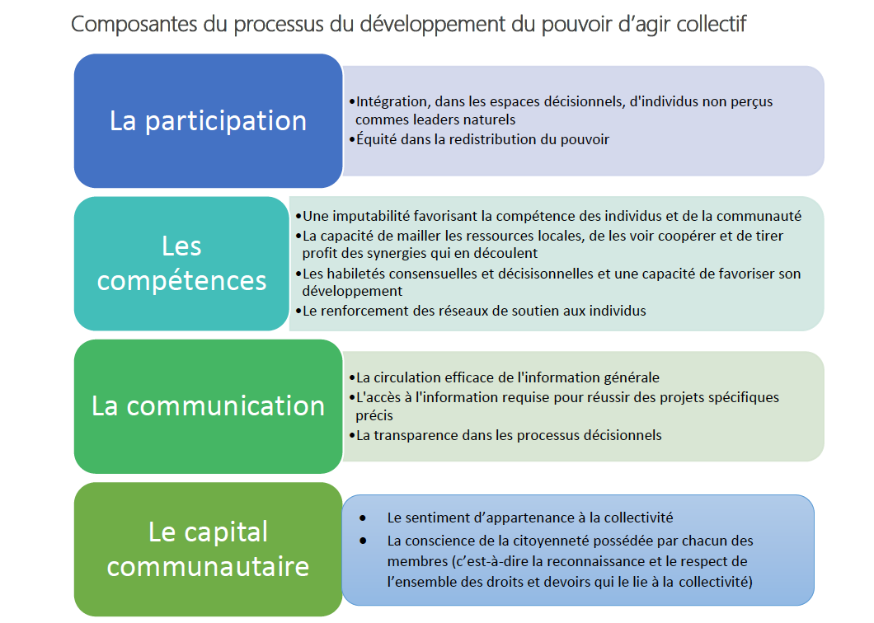

Annexe B Déterminants collectifs

Les déterminants collectifs des inégalités agissent sur une collectivité donnée, et pas seulement sur les individus. Ils peuvent être structurels ou intermédiaires (DSP, Montérégie, 2007)

- Les déterminants structurels concernent le contexte socioéconomique et politique global, comme la gouvernance, les politiques macroéconomiques, les politiques et services publics, la culture et les valeurs sociales.

- Les déterminants intermédiaires, et sur lesquels nous avons plus de pouvoir d’agir car ils sont à l’échelle des communautés, concernent :

  - l’environnement matériel (ex. : logement, transport, sécurité alimentaire, ressources et services de proximité, etc.);
  - l’environnement social (ex. : soutien, cohésion et participation sociale, etc.)
  - l’environnement économique (ex. : emplois locaux, commerces de proximité, employabilité, etc.).

Annexe C. Fiche projet

Identification du porteur
Porteur(s) du projet
Organisation responsable administrativement du projet
(facultatif, si différent du porteur)
Nom de la personne contact

Courriel
Période de réalisation du projet
Description du projet
Objectif général du projet
Résumé du projet
(en 10 lignes maximum)

Organisation
Quelle est la mission de votre organisation?

Comment votre organisation s’implique-t-elle dans la concertation en DS dans la région?

Portée et complémentarité du projet
Décrivez-nous en quoi votre projet a une portée ou un rayonnement régional, Gaspésie-Îles-de-la-Madeleine.
Quels partenaires sont impliqués dans l’élaboration ou la mise en œuvre de ce projet?

En quoi ce projet est complémentaire à ce qui existe déjà dans la région?

Retombées du projet
Expliquez-nous de quelle façon ce projet renforce le pouvoir d’agir collectif des communautés de la GÎM (voir Annexe A)

Expliquez-nous de quelle façon votre projet touche aux déterminants collectifs reliés à la pauvreté (voir Annexe B)

Expliquez-nous en quoi votre projet a un effet porteur sur les populations ou collectivités vulnérables de la région

Budget de du projet

Coûts de projet (dépenses)
Poste budgétaire | Coût
Total
Financement du projet (revenus)
Contribution de votre organisme
Autres sources de financement (indiquez le nom des partenaires)
Total
Besoin exprimé au fonds régional (votre demande)

Le financement d’une activité déjà existante, pour laquelle une organisation régionale ne reçoit pas un financement suffisant, est admissible
« Une collectivité qui a du pouvoir d’agir », Communagir, https://communagir.org/contenus-et-outils/comprendre-et-agir/le-pouvoir-d-agir-des-collectivites/
« Une collectivité qui a du pouvoir d’agir », Communagir, https://communagir.org/contenus-et-outils/comprendre-et-agir/le-pouvoir-d-agir-des-collectivites/
« Comment développer le pouvoir d’agir individuel et collectif », Suzanne Gérin-Lajoie, DRSP, février 2020

